|  |  |
| --- | --- |
| **项目编号** |  |
| **文档编号** |  |
| **密级** |  |

**作业管理系统详细设计**

**V1.2**

**广西民族大学**

评审日期： 2021年6月25日

编写人员:何俊曦

目录

1．导言 5

1.1 目的 5

1.2 范围 5

1.3 引用标准 6

1.4 参考资料 6

1.5 版本更新信息 6

2．详细设计简述 6

2.1 设计简介 6

2.2 模块简介 7

3、界面详细设计 8

3.1、页面设计说明 8

3.2、静态页面详细设计 8

4、模块详细设计 9

4.1、登录模块 9

4.1.1 表现层 10

4.1.2 控制层 11

4.1.3 业务逻辑层 12

4.1.4 数据持久层 12

4.1.5 域模型层 12

4.2、注册模块 14

4.2.1 表现层 14

4.2.2 控制层 15

4.2.3 业务逻辑层 16

4.2.4 数据持久层 16

4.2.5 域模型层 16

4.3、题库管理模块 17

4.3.1 表现层 17

4.3.2 控制层 18

4.3.3 业务逻辑层 19

4.3.4 数据持久层 19

4.3.5 域模型层 19

4.4、作业布置模块 20

4.4.1 表现层 20

4.4.2 控制层 21

4.4.3 业务逻辑层 22

4.4.4 数据持久层 22

4.4.5 域模型层 22

4.5、作业提交模块 23

4.5.1 表现层 23

4.5.2 控制层 24

4.5.3 业务逻辑层 25

4.5.4 数据持久层 25

4.5.5 域模型层 25

4.6、作业批改模块 26

4.6.1 表现层 26

4.6.2 控制层 27

4.6.3 业务逻辑层 28

4.6.4 数据持久层 28

4.6.5 域模型层 28

4.7、分数统计模块 29

4.7.1 表现层 29

4.7.2 控制层 30

4.7.3 业务逻辑层 30

4.7.4 数据持久层 31

4.7.5 域模型层 31

4.8、作业情况查阅模块 32

4.8.1 表现层 32

4.8.2 控制层 33

4.8.3 业务逻辑层 34

4.8.4 数据持久层 34

4.8.5 域模型层 34

4.9、作业范例学习和点评模块 35

4.9.1 表现层 35

4.9.2 控制层 36

4.9.3 业务逻辑层 37

4.9.4 数据持久层 37

4.9.5 域模型层 38

# 1．导言

## 1.1 目的

该文档是对作业管理系统概要设计进行的详细说明，是为了指导和规范作业管理系统开发而制定的详细开发设计文档,作业是一个强有力的手段.对于计算机类课程的作业提交及管理相对于传统课目而言,有它的特殊性.传统的作业提交方式应用于计算机类课程作业的提交有着很多的弊病,因而建立一套方便,快捷,适用,安全可靠,基与网络的作业管理系统就显得十分的必要。

本文档的预期读者包括：

* 设计开发人员
* 项目管理人员
* 测试人员
* 用户

## 1.2 范围

该文档内容涵盖作业管理系统的所有功能模块的详细设计描述，包括以下几个模块：

1.题库管理

2.作业布置

3.作业提交

4.作业批改

5.分数统计

6.作业情况查阅

7.作业范例学习和点评

8.登录模块

9.注册模块

## 1.3 引用标准

[1] 《软件工程案例教程 第2版》 韩万江等 机械工业出版社

## 1.4 参考资料

[1] 《软件项目管理案例教程 第3版》 韩万江等 机械工业出版社

## 1.5 版本更新信息

本文档的更新记录如下表1-1所示。

表1-1 文档更新记录

|  |  |  |  |  |
| --- | --- | --- | --- | --- |
| 修改编号 | 修改日期 | 修改后版本 | 修改位置 | 修改内容概述 |
| 001 | 2021.6.15 | 0.1 | 全部 | 初始发布版本 |
| 002 | 2021.6.16 | 1.0 | 4章节 | 增加 |
| 003 | 2021.6.17 | 2.0 | 4章节 | 增加 |
| 004 | 2021.6.26 | 2.1 | 4章节 | 修改模块设计，添加流程图和模块结构图 |

# 2．详细设计简述

## 2.1 设计简介

作业管理系统分层结构图如图2-1所示。

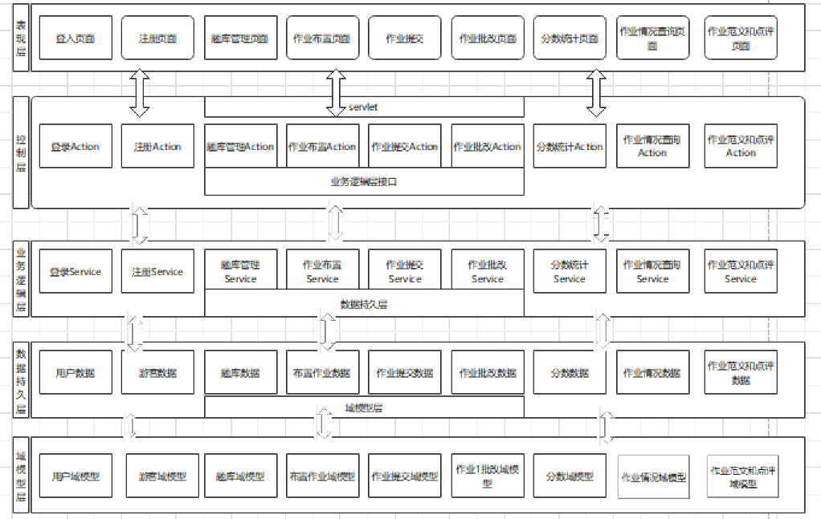

图 2-1 作业管理系统示意图

## 2.2 模块简介

该系统主要分为登录模块，测试模块，题库管理、作业布置、作业提交、作业批改、分数统计、作业情况查阅、作业范例学习和点评这几个模块。题库管理是用于存储学生使用的题库，由教师进行添加，修改等操作。作业布置是教师用来发布作业给学生完成的模块，其中可以调整发布时间。作业提交是学生用来提交已完成的作业的模块，学生需要在教师规定时间内完成并提交作业，否则记为未完成，作业批改是教师用来给学生提交作业评分的模块，教师可以使用该模块进行评分，也可以在评分后修改评分。分数统计是教师用来对学生进行相关评价的模块，在教师提交学生分数后，系统会自动进行相关计算和统计，然后把统计后的分数情况呈现给教师进行判断。作业情况查询是教师用来检查学生完成作业情况的模块，在结束提交作业后，系统会自动记录已提交作业的学生和未提交作业的学生，然后在此模块展示出来给教师评阅。作业范例学习和评阅是教师用来提供给学生学习范例与查看个人评阅的模块，教师可以选择批改后的优秀作业进行展示，并且可以对所有作业进行评阅，学生在教师评阅完成后可以查看自身个人评阅。

# 3、界面详细设计

[界面详细设计 包括界面设计的技术，以及静态页面设计]

## 3.1、页面设计说明

页面采用vue框架 ，是一套构建用户界面的渐进式框架。vue 只关注视图层， 采用自底向上增量开发的设计。Vue 的目标是通过尽可能简单的 API 实现响应的数据绑定和组合的视图组件

## 3.2、静态页面详细设计

作业管理系统静态页面见表3-1

表3-1 页面表现层设计

|  |  |  |
| --- | --- | --- |
| 界面 | VUE | 功能描述 |
| 登录页面 | Login.vue | 注册过的学生，教师和系统管理员登录系统的功能。 |
| 注册页面 | Register.vue | 用于注册个人账号，注册默认身份是学生，管理员有权限在管理端子系统更改身份(学生,教师,管理员) |
| 题库管理页面 |  | 用于存储学生使用的题库，由教师进行添加，修改等操作 |
| 作业布置页面 |  | 教师用来发布作业给学生完成的模块，其中可以调整发布时间 |
| 作业提交页面 |  | 学生用来提交已完成的作业的模块，学生需要在教师规定时间内完成并提交作业，否则记为未完成 |
| 作业批改页面 |  | 教师用来给学生提交作业评分的模块，教师可以使用该模块进行评分，也可以在评分后修改评分 |
| 分数统计页面 |  | 教师用来对学生进行相关评价的模块，在教师提交学生分数后，系统会自动进行相关计算和统计，然后把统计后的分数情况呈现给教师进行判断 |
| 作业情况查询页面 |  | 教师用来检查学生完成作业情况的模块，在结束提交作业后，系统会自动记录已提交作业的学生和未提交作业的学生，然后在此模块展示出来给教师评阅 |
| 作业范例学习和点评页面 |  | 教师用来提供给学生学习范例与查看个人评阅的模块，教师可以选择批改后的优秀作业进行展示，并且可以对所有作业进行评阅，学生在教师评阅完成后可以查看自身个人评阅 |

# 4、模块详细设计

模块主要包括登录、注册，题库管理、作业布置、作业提交、作业批改、分数统计、作业情况查询、作业范例学习和点评构成客户端模块。

## 4.1、登录模块

在登录时，系统的内部相应如4-1图所示：

图4-1 登录模块系统相应示意图

### 4.1.1 表现层

登陆模块的表现层主要完成不同用户的登录功能。用户登录时，要求登录页面有用户输入的账号和密码的基本信息，点击登录后页面给出响应序列，随后提示登录成功或者登录失败。登录模块表现层对应的前端页面如表具4-1-1所示：

表 4-1-1 登录模块表现层

|  |  |  |
| --- | --- | --- |
| 界面 | VUE | 功能描述 |
| 登录界面(学生，教师，管理员) | Login.vue | 注册过的学生，教师和系统管理员登录系统的功能。 |

登录流程图如图4-1-1所示：

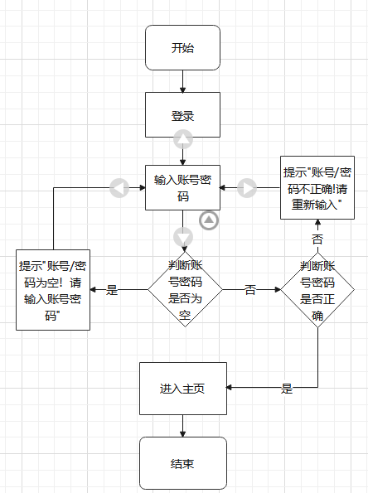

图4-1-1 登录模块流程图

### 4.1.2 控制层

登录模块的控制层用于：

1. 接收来自login.vue提交的用户输入的数据，接收数据后，调用登录srrvice，将用户的信息传到下一层(业务逻辑层)进行判定。
2. 接收从业务逻辑层传递的数据并传到表现层。

登陆模块控制层列表见表4-1.2所示：

表4-1-2 登录模块控制层

|  |  |  |  |
| --- | --- | --- | --- |
| 事件 | 接口函数 | 转移说明 | 出口 |
| 登陆 | LoginController.java | 成功 | 成功登录，跳转主页 |
| 失败 | 登录失败，弹出相应提示框 |

### 4.1.3 业务逻辑层

登录模块的业务逻辑层用于：

1、对控制层传递过来的数据进行逻辑判定，调用登录模块业务逻辑接口。

登陆模块业务逻辑层列表如表4-1.3所示:

表 4-1.3登陆模块业务逻辑层

|  |  |  |  |
| --- | --- | --- | --- |
| 事件 | Service | 调用说明 | 出口 |
| 登陆 | LoginService.java | LoginMapper.java | 返回给LoginController.java |

### 4.1.4 数据持久层

登陆模块的是数据持久层能对用户数据进行增删改查。登陆模块数据持久层列表见表4-1.4所示。

表 4-1.4 登陆模块数据持久层列表

|  |  |  |  |
| --- | --- | --- | --- |
| 事件 | Mapper | 调用数据模型 | 说明 |
| 登陆 | LoginMapper.java | User.java | 对用户信息进行增删改查操作 |

### 4.1.5 域模型层

登录模块使用域模型层中的User.java类，在涉及到用户信息操作时会调用这个模型。

登陆模块域模型层列表如表4-1.5所示。

表 4-1.5登陆模块域模型层列表

|  |  |
| --- | --- |
| 域模型 | 描述 |
| User.java | 对用户信息的增、删、改、查操作 |

## 4.2、注册模块

在注册时，系统的内部相应如4-2图所示：

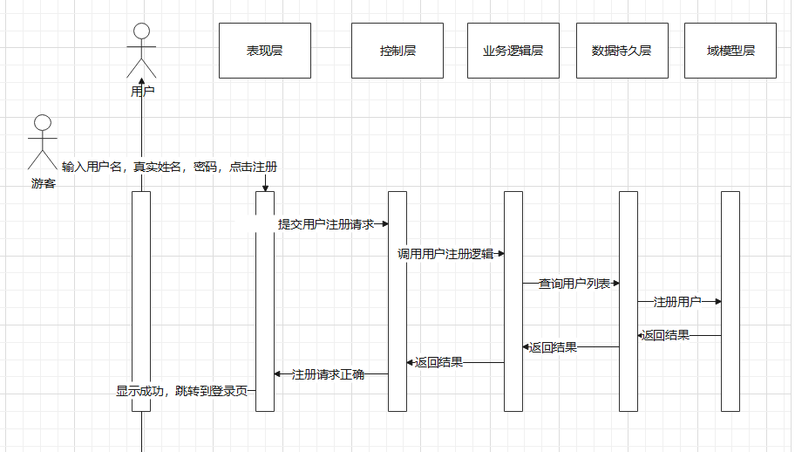

图4-2 注册模块系统相应示意图

### 4.2.1 表现层

注册模块的表现层主要完成游客的注册功能。当游客注册时，要求注册页面需要游客输入用户名，真实姓名，密码的基本信息，点击注册后页面给出响应列表，如果注册成功，则跳转到登录页，失败则提示失败原因。

注册模块表现层对应的前端页面如表具4-2-1所示：

表 4-2-1 注册模块表现层

|  |  |  |
| --- | --- | --- |
| 界面 | VUE | 功能描述 |
| 注册界面 | Register.vue | 注册过的学生，教师和系统管理员登录系统的功能。 |

注册流程图如图4-2-1所示：

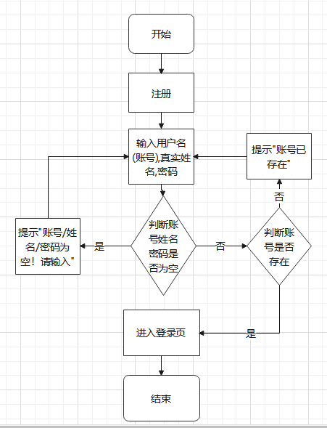

图4-2-1 注册模块流程图

### 4.2.2 控制层

注册模块的控制层用于：

接收来自Register.vue提交的用户输入的数据，接收数据后，调用注册service，将用户的信息传到下一层(业务逻辑层)进行判定。

接收从业务逻辑层传递的数据并传到表现层。

注册模块控制层列表见表4-2-2所示：

表4-2-2 注册模块控制层

|  |  |  |  |
| --- | --- | --- | --- |
| 事件 | 接口函数 | 转移说明 | 出口 |
| 注册 | RegisterController.java | 成功 | 成功注册，跳转登录页 |
| 失败 | 注册失败，弹出相应提示框 |

### 4.2.3 业务逻辑层

注册模块的业务逻辑层用于：

1、对控制层传递过来的数据进行逻辑判定，调用登录模块业务逻辑接口。

注册模块业务逻辑层列表如表4-2.3所示:

表 4-2.3注册模块业务逻辑层

|  |  |  |  |
| --- | --- | --- | --- |
| 事件 | Service | 调用说明 | 出口 |
| 注册 | RegisterService.java | RegisterMapper.java | 返回给RegisterController.java |

### 4.2.4 数据持久层

注册模块的是数据持久层能对用户数据进行添加数据。注册模块数据持久层列表见表4-1.4所示。

表 4-2.4 注册模块数据持久层列表

|  |  |  |  |
| --- | --- | --- | --- |
| 事件 | Mapper | 调用数据模型 | 说明 |
| 登陆 | RegisterMapper.java | User.java | 对用户信息进行添加操作 |

### 4.2.5 域模型层

注册模块使用域模型层中的User.java类，在涉及到用户信息操作时会调用这个模型。

注册模块域模型层列表如表4-2.5所示。

表 4-2.5注册模块域模型层列表

|  |  |
| --- | --- |
| 域模型 | 描述 |
| User.java | 添加用户信息 |

## 4.3、题库管理模块

在题库管理模块，系统的内部相应如4-3图所示：

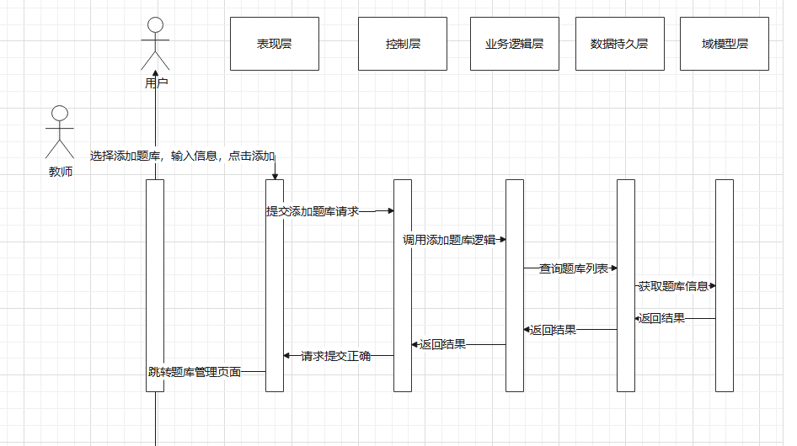

图4-3 题库管理模块系统相应示意图

### 4.3.1 表现层

题库管理模块的表现层组要完成对题库的增删查改功能。教师对题库进行操作后，题库管理页面对教师的操作相应，随后页面给出相应列表，如果操作成功，则显示相应的提示或者跳转页面/更新页面。如：教师对某个已存在的题库进行更改数据，如果成功，则提示”更改题库成功!”，并更新题库管理页面信息；如果失败，则提示”更新题库失败”的信息。

题库管理模块表现层对应的前端页面如表具4-3-1所示：

表 4-3-1 题库管理模块表现层

|  |  |  |
| --- | --- | --- |
| 界面 | VUE | 功能描述 |
| 题库管理界面 | QuestionBank.vue | 对题库进行基本的管理(增删查改) |

题库管理流程图如图4-3-1所示：

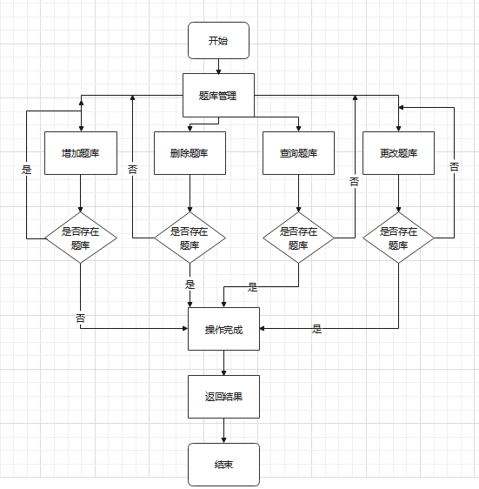

图4-3-1 题库管理模块流程图

### 4.3.2 控制层

题库管理模块的控制层用于：

接收来自QuestionBank.vue提交的教师的操作后传递的数据，接收数据后，调用题库管理service，将用户的信息传到下一层(业务逻辑层)进行判定。

接收从业务逻辑层传递的数据并传到表现层。

题库管理模块控制层列表见表4-3-2所示：

表4-3-2 题库管理模块控制层

|  |  |  |  |
| --- | --- | --- | --- |
| 事件 | 接口函数 | 转移说明 | 出口 |
| 题库管理 | QuestionBankController.java | 成功 | 操作成功，返回结果 |
| 失败 | 操作失败，弹出相应提示框 |

### 4.3.3 业务逻辑层

题库管理模块的业务逻辑层用于：

对控制层传递过来的数据进行逻辑判定，调用题库管理模块业务逻辑接口。

题库管理模块业务逻辑层列表如表4-3.3所示:

表 4-3.3题库管理模块业务逻辑层

|  |  |  |  |
| --- | --- | --- | --- |
| 事件 | Service | 调用说明 | 出口 |
| 题库管理 | QuestionBankService.java | QuestionBankMapper.java | 返回给QuestionBankController.java |

### 4.3.4 数据持久层

题库管理模块的功能是：数据持久层能对题库进行增删查改操作。题库管理模块数据持久层列表见表4-3.4所示。

表 4-3.4 注册模块数据持久层列表

|  |  |  |  |
| --- | --- | --- | --- |
| 事件 | Mapper | 调用数据模型 | 说明 |
| 题库管理 | QuestionBankMapper.java | QuestionBank.java | 对题库进行增删查改 |

### 4.3.5 域模型层

题库管理模块使用域模型层中的QuestionBank.java类，在涉及到题库信息操作时会调用这个模型。

题库管理模块域模型层列表如表4-3.5所示。

表 4-3.5注册模块域模型层列表

|  |  |
| --- | --- |
| 域模型 | 描述 |
| QuestionBank.java | 对题库信息进行增删查改 |

## 4.4、作业布置模块

在作业布置模块，系统的内部相应如4-4图所示：

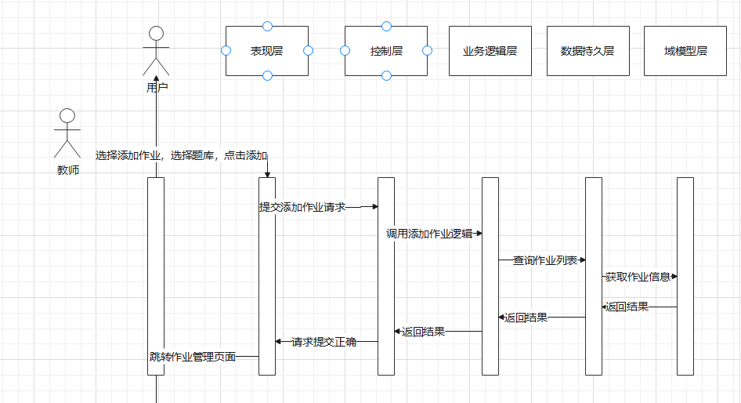

图4-4 作业布置模块系统相应示意图

### 4.4.1 表现层

作业布置模块的表现层组要完成对作业的布置。如果教师需要布置作业，则是在作业布置页面点击”添加”按钮，填入相应得信息后，选择作业的题库，点击完成。作业布置页面给出相应的相应列表，如果添加作业成功，刷新页面并提示”作业布置成功”，如果失败，提示”作业布置失败”。教师可以查询作业信息，删除作业信息，更改作业信息。

作业布置模块表现层对应的前端页面如表具4-4-1所示：

表 4-4-1 作业布置模块表现层

|  |  |  |
| --- | --- | --- |
| 界面 | VUE | 功能描述 |
| 作业布置界面 | Arrangement.vue | 布置作业，对作业信息进行查询，删除，更改 |

作业布置流程图如图4-4-1所示：

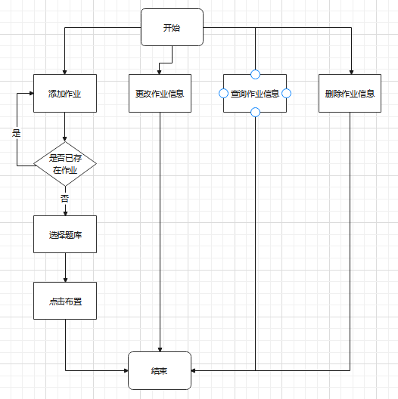

图4-4-1 作业布置模块流程图

### 4.4.2 控制层

作业布置模块的控制层用于：

接收来自Arrangement.vue提交的教师对作业的存在(布置作业，删除作业，添加作业，更改作业)后传递的数据，接收数据后，调用作业布置service，将作业的信息传到下一层(业务逻辑层)进行判定。

接收从业务逻辑层传递的数据并传到表现层。

作业布置模块控制层列表见表4-4-2所示：

表4-4-2 作业布置模块控制层

|  |  |  |  |
| --- | --- | --- | --- |
| 事件 | 接口函数 | 转移说明 | 出口 |
| 作业布置 | ArrangementController.java | 成功 | 操作成功，返回结果 |
| 失败 | 操作失败，弹出相应提示框 |

### 4.4.3 业务逻辑层

作业布置模块的业务逻辑层用于：

对控制层传递过来的数据进行逻辑判定，调用作业布置模块业务逻辑接口。

作业布置模块业务逻辑层列表如表4-4.3所示:

表 4-4.3作业布置模块业务逻辑层

|  |  |  |  |
| --- | --- | --- | --- |
| 事件 | Service | 调用说明 | 出口 |
| 作业布置 | ArrangementService.java | ArrangementMapper.java | 返回给ArrangementController.java |

### 4.4.4 数据持久层

作业布置模块的功能是：数据持久层能对作业进行增删查改操作。作业布置模块数据持久层列表见表4-4.4所示。

表 4-4.4 注册模块数据持久层列表

|  |  |  |  |
| --- | --- | --- | --- |
| 事件 | Mapper | 调用数据模型 | 说明 |
| 作业布置 | ArrangementMapper.java | Task.java | 对作业进行增删查改 |

### 4.4.5 域模型层

作业布置模块使用域模型层中的Task.java类，在涉及到作业信息操作时会调用这个模型。

作业布置模块域模型层列表如表4-4.5所示。

表 4-4.5作业布置模块域模型层列表

|  |  |
| --- | --- |
| 域模型 | 描述 |
| Task.java | 对作业信息进行增删查改 |

## 4.5、作业提交模块

在作业提交模块，系统的内部相应如4-5图所示：

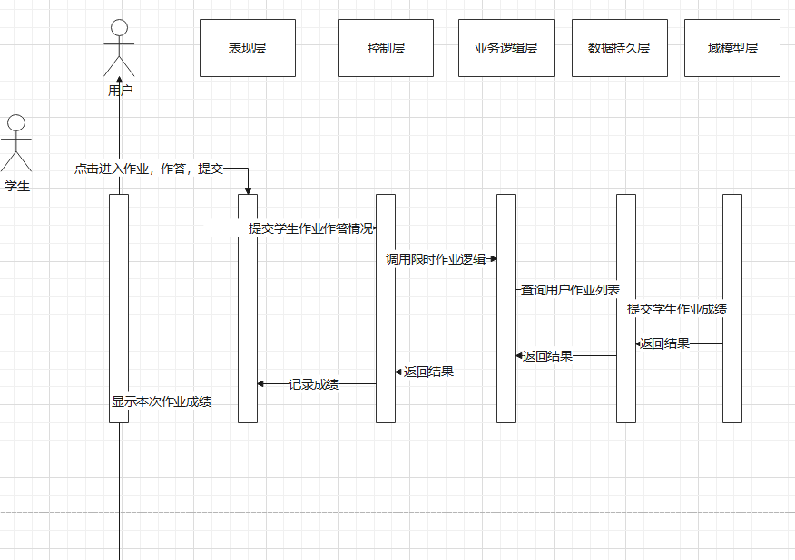

图4-5 作业提交模块系统相应示意图

### 4.5.1 表现层

作业提交模块的表现层组要完成对作业的提交。学生选择作业，点击答题后进入作业答题界面。点击提交后，作业提交页面对学生的操作响应，随后页面给出相应列表，如果操作成功，则显示相应的提示或者跳转页面/更新页面。如果失败，提示相应的失败信息。如：学生答题后对提交作业，如果成功，提示”作业提交成功”，跳转到主页；失败则提示”作业提交失败!”。

作业提交模块表现层对应的前端页面如表4-5-1所示：

表 4-5-1 作业提交模块表现层

|  |  |  |
| --- | --- | --- |
| 界面 | VUE | 功能描述 |
| 作业提交界面 | TaskSubmit.vue | 对题库进行基本的管理(增删查改) |

作业提交流程图如图4-5-1所示：

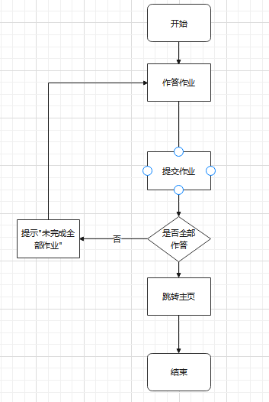

图4-5-1 作业提交模块流程图

### 4.5.2 控制层

作业提交模块的控制层用于：

接收来自TaskSubmit.vue提交的学生的操作后传递的数据，接收数据后，调用作业提交service，将答题信息传到下一层(业务逻辑层)进行判定。

接收从业务逻辑层传递的数据并传到表现层。

作业提交模块控制层列表见表4-3-2所示：

表4-3-2 作业提交模块控制层

|  |  |  |  |
| --- | --- | --- | --- |
| 事件 | 接口函数 | 转移说明 | 出口 |
| 作业提交 | TaskSubmitController.java | 成功 | 操作成功，返回结果 |
| 失败 | 操作失败，弹出相应提示框 |

### 4.5.3 业务逻辑层

作业提交模块的业务逻辑层用于：

对控制层传递过来的数据进行逻辑判定，调用作业提交模块业务逻辑接口。

作业提交模块业务逻辑层列表如表4-5.3所示:

表 4-5.3题库管理模块业务逻辑层

|  |  |  |  |
| --- | --- | --- | --- |
| 事件 | Service | 调用说明 | 出口 |
| 题库管理 | TaskSubmitService.java | TaskSubmitMapper.java | 返回给TaskSubmitController.java |

### 4.5.4 数据持久层

作业提交模块的功能是：数据持久层能对答题表进行添加操作。作业提交模块数据持久层列表见表4-5.4所示。

表 4-5.4 注册模块数据持久层列表

|  |  |  |  |
| --- | --- | --- | --- |
| 事件 | Mapper | 调用数据模型 | 说明 |
| 题库管理 | TaskSubmitMapper.java | WorkAnswer.java | 添加作答记录进入作答表 |

### 4.5.5 域模型层

作业提交模块使用域模型层中的WorkAnswer.java类，在涉及到作答信息操作时会调用这个模型。

作业提交模块域模型层列表如表4-5.5所示。

表 4-5.5模块域模型层列表

|  |  |
| --- | --- |
| 域模型 | 描述 |
| WorkAnswer.java | 添加作答记录进入作答表 |

## 4.6、作业批改模块

在作业批改模块，系统的内部相应如4-6图所示：



图4-6 作业批改模块系统相应示意图

### 4.6.1 表现层

作业批改模块的表现层组要做的是对作业进行批改，点击”批改”按钮进入批改界面，批改完成后点击”完成”，系统添加作业得分并且保存到学生-作答表，同时跳转到作业批改页面。举个例子:需求工程老师布置作业，学生作答完成之后，需求工程老师点击”批改”按钮对学生作业进行批改。批改完成后点击完成按钮，如果全部批改并且批改成功，提示”作业批改成功!”并跳转到作业批改界面；如果失败则提示”作业批改失败”；如果还有题目为批改，提示”还有问题等待批改！”。

作业批改模块表现层对应的前端页面如表具4-6-1所示：

表 4-6-1 题库管理模块表现层

|  |  |  |
| --- | --- | --- |
| 界面 | VUE | 功能描述 |
| 作业批改界面 | Correction.vue | 批改学生提交的作业 |

作业批改流程图如图4-6-1所示：

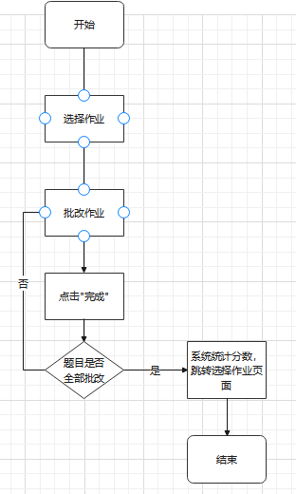

图4-6-1 作业批改模块流程图

### 4.6.2 控制层

作业批改模块的控制层用于：

接收来自Correction.vue提交的教师的操作后传递的数据，接收数据后，调用作业批改模块service，将用户的信息传到下一层(业务逻辑层)进行判定。

接收从业务逻辑层传递的数据并传到表现层。

作业批改模块控制层列表见表4-6-2所示：

表4-6-2 作业批改模块控制层

|  |  |  |  |
| --- | --- | --- | --- |
| 事件 | 接口函数 | 转移说明 | 出口 |
| 作业批改 | CorrectionController.java | 成功 | 操作成功，返回结果 |
| 失败 | 操作失败，弹出相应提示框 |

### 4.6.3 业务逻辑层

作业批改模块的业务逻辑层用于：

对控制层传递过来的数据进行逻辑判定，调用作业批改模块业务逻辑接口。

作业批改模块业务逻辑层列表如表4-6.3所示:

表 4-6.3作业批改模块业务逻辑层

|  |  |  |  |
| --- | --- | --- | --- |
| 事件 | Service | 调用说明 | 出口 |
| 题库管理 | CorrectionService.java | CorrectionMapper.java | 返回给CorrectionController.java |

### 4.6.4 数据持久层

作业批改模块的功能是：数据持久层能对批改信息进行添加到数据库。作业批改模块数据持久层列表见表4-6.4所示。

表 4-6.4 作业批改模块数据持久层列表

|  |  |  |  |
| --- | --- | --- | --- |
| 事件 | Mapper | 调用数据模型 | 说明 |
| 题库管理 | CorrectionMapper.java | Task.java | 添加批改信息到数据库 |

### 4.6.5 域模型层

作业批改模块使用域模型层中的TAsk.java类，在涉及到批改信息操作时会调用这个模型。

作业批改模块域模型层列表如表4-6.5所示。

表 4-6.5作业批改模块域模型层列表

|  |  |
| --- | --- |
| 域模型 | 描述 |
| Task.java | 保存批改信息 |

## 4.7、分数统计模块

在分数统计模块，系统的内部相应如4-7图所示：

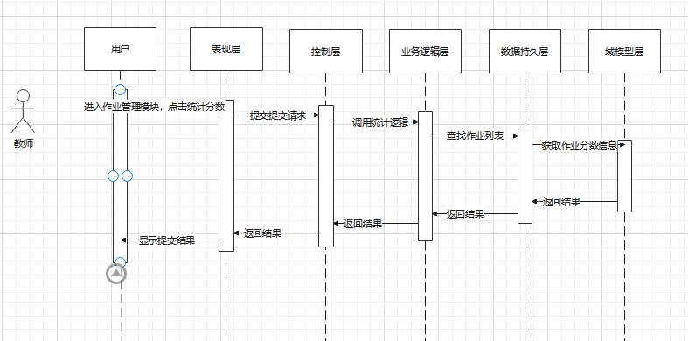

图4-7 分数统计模块系统相应示意图

### 4.7.1 表现层

分数统计模块的表现层组要完成统计分数的功能。教师进行操作后，系统统计分数，如果成功，返回结果，如果失败，提示”统计分数失败”。

分数统计模块表现层对应的前端页面如表具4-7-1所示：

表 4-7-1 分数统计模块表现层

|  |  |  |
| --- | --- | --- |
| 界面 | VUE | 功能描述 |
| 分数统计界面 | workStudent.vue | 对作业的批改分数进行统计的功能。 |

分数统计流程图如图4-7-1所示：

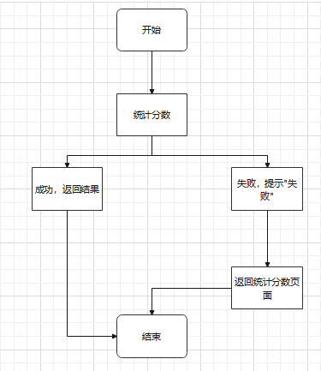

图4-7-1 统计分数模块流程图

### 4.7.2 控制层

分数统计模块的控制层用于：

接收来自workStudent.vue提交的教师的操作后传递的数据，接收数据后，调用分数统计service，将分数的信息传到下一层(业务逻辑层)进行判定。

接收从业务逻辑层传递的数据并传到表现层。

分数统计模块控制层列表见表4-7-2所示：

表4-7-2 分数统计模块控制层

|  |  |  |  |
| --- | --- | --- | --- |
| 事件 | 接口函数 | 转移说明 | 出口 |
| 分数统计 | workStudentController.java | 成功 | 操作成功，返回结果 |
| 失败 | 操作失败，弹出相应提示框 |

### 4.7.3 业务逻辑层

分数统计模块的业务逻辑层用于：

对控制层传递过来的数据进行逻辑判定，调用分数统计模块业务逻辑接口。

分数统计模块业务逻辑层列表如表4-7.3所示:

表 4-7.3 分数统计模块业务逻辑层

|  |  |  |  |
| --- | --- | --- | --- |
| 事件 | Service | 调用说明 | 出口 |
| 分数统计 | workStudentService.java | workStudentMapper.java | 返回给workStudentController.java |

### 4.7.4 数据持久层

分数统计模块的功能是：数据持久层能对其进行统计并保存。分数统计模块数据持久层列表见表4-7.4所示。

表 4-7.4 分数统计数据持久层列表

|  |  |  |  |
| --- | --- | --- | --- |
| 事件 | Mapper | 调用数据模型 | 说明 |
| 分数特级 | workStudentMapper.java | workStudentBank.java | 对分数进行统计 |

### 4.7.5 域模型层

分数统计模块使用域模型层中的workStudent.java类，在涉及到分数信息操作时会调用这个模型。

分数统计模块域模型层列表如表4-7.5所示。

表 4-7.5分数统计模块域模型层列表

|  |  |
| --- | --- |
| 域模型 | 描述 |
| workStudent.java | 添加分数信息进入数据库 |

## 4.8、作业情况查阅模块

在作业情况查阅模块，系统的内部相应如4-8图所示：

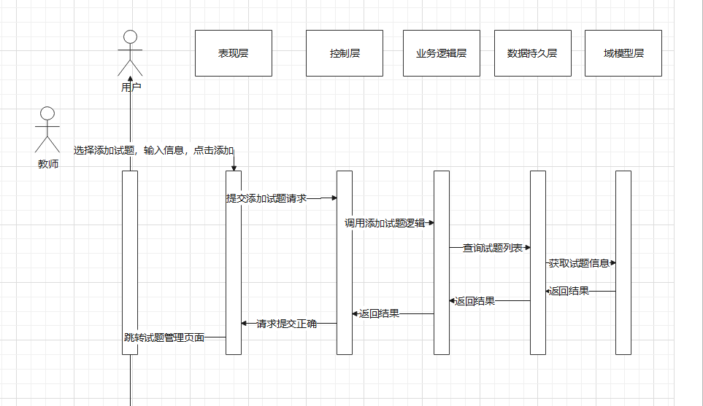

图4-8 作业情况查阅模块系统相应示意图

### 4.8.1 表现层

作业情况查阅模块的表现层组要完成的是：某门课程的授课教师能查阅全部作业情况，学生只能查阅自己的作业情况。学生或教师在作业管理页面选择作业点击”查阅”按钮，成功则跳转作业详情页，失败则提示”查阅失败”，不做跳转。

作业情况查阅模块表现层对应的前端页面如表具4-8-1所示：

表 4-8-1 作业情况查阅模块表现层

|  |  |  |
| --- | --- | --- |
| 界面 | VUE | 功能描述 |
| 作业情况查阅界面 | LookWork.vue | 查看已提交的作业的详细情况。  查看未完成的作业的详细情况。 |

作业情况查阅流程图如图4-8-1所示：

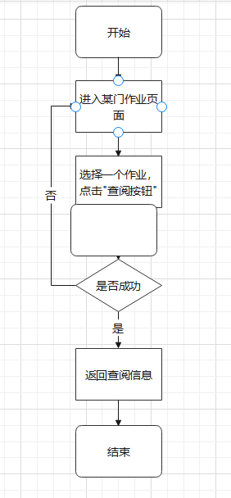

图4-8-1 作业情况查询模块流程图

### 4.8.2 控制层

作业情况查阅模块的控制层用于：

接收来自LookWork.vue提交的教师和学生的操作后传递的数据，接收数据后，调用作业情况查阅service，将作业的信息传到下一层(业务逻辑层)进行判定。

接收从业务逻辑层传递的数据并传到表现层。

作业情况查阅模块控制层列表见表4-8-2所示：

表4-8-2 作业情况查阅模块控制层

|  |  |  |  |
| --- | --- | --- | --- |
| 事件 | 接口函数 | 转移说明 | 出口 |
| 作业情况查阅 | LookWorkController.java | 成功 | 操作成功，返回结果 |
| 失败 | 操作失败，弹出相应提示框 |

### 4.8.3 业务逻辑层

作业情况查阅模块的业务逻辑层用于：

对控制层传递过来的数据进行逻辑判定，调用作业情况查阅模块业务逻辑接口。

作业情况查阅模块业务逻辑层列表如表4-8.3所示:

表 4-8.3 作业情况查阅模块业务逻辑层

|  |  |  |  |
| --- | --- | --- | --- |
| 事件 | Service | 调用说明 | 出口 |
| 作业情况查阅 | LookWorkService.java | LookWorkMapper.java | 返回给LookWorkController.java |

### 4.8.4 数据持久层

作业情况查阅模块的功能是：数据持久层能对其进行统计并保存。作业情况查阅模块数据持久层列表见表4-8.4所示。

表 4-8.4 作业情况查阅数据持久层列表

|  |  |  |  |
| --- | --- | --- | --- |
| 事件 | Mapper | 调用数据模型 | 说明 |
| 作业情况查阅 | LookWorkMapper.java | Work.java | 查询作业完成情况 |

### 4.8.5 域模型层

作业情况查阅模块使用域模型层中的Work.java类，在涉及到作业信息操作时会调用这个模型。

作业情况查阅模块域模型层列表如表4-8.5所示。

表 4-8.5作业情况查阅模块域模型层列表

|  |  |
| --- | --- |
| 域模型 | 描述 |
| Work.java | 查询作业完成情况，作业分数和错题数等详细信息。 |

## 4.9、作业范例学习和点评模块

在作业范例学习和点评模块，系统的内部相应如4-9图所示：

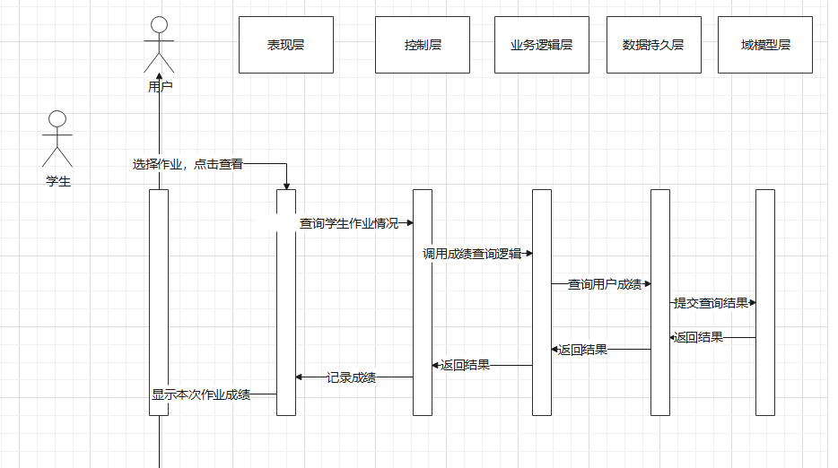

图4-9 作业范例学习和点评模块系统相应示意图

### 4.9.1 表现层

作业范例学习和点评模块的表现层主要是对排在某一次作业前三名的作业进行查看，同时能够对其进行点评。如：学生在教师批改完成作业后，进入我的成绩界面，点击查看本次作业，本次作业会显示相应的作业范例的跳转按钮”查看范例”按钮，点击以后会跳转到作业范例。学生可以查阅作业范例，同时作业底部有输入框和”点评”按钮，学生在输入框输入信息后，点击”点评”按钮会发布输入框中的信息。之后的学生能看到这条点评。

作业范例学习和点评模块表现层对应的前端页面如表具4-9-1所示：

表 4-9-1 作业范例学习和点评模块表现层

|  |  |  |
| --- | --- | --- |
| 界面 | VUE | 功能描述 |
| 作业范例学习和点评界面 | StudyWork.vue | 对某一次已批改的作业的范例进行学习和点评。 |

作业范例学习和点评流程图如图4-9-1所示：

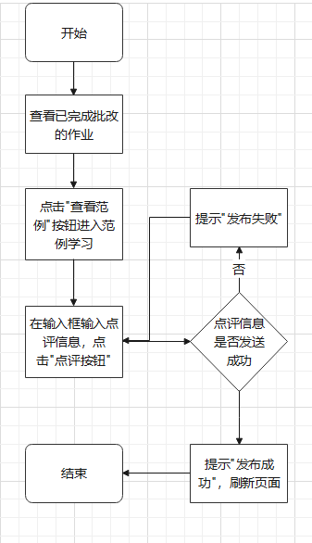

图4-9-1 作业范例学习和点评模块流程图

### 4.9.2 控制层

作业范例学习和点评模块的控制层用于：

接收来自StudyWork.vue提交的教师或者学生的操作后传递的数据，接收数据后，调用作业范例学习和点评service，将分数的信息传到下一层(业务逻辑层)进行判定。

接收从业务逻辑层传递的数据并传到表现层。

作业范例学习和点评模块控制层列表见表4-9-2所示：

表4-9-2 作业范例学习和点评模块控制层

|  |  |  |  |
| --- | --- | --- | --- |
| 事件 | 接口函数 | 转移说明 | 出口 |
| 作业范例学习和点评 | StudyWorkController.java | 成功 | 操作成功，返回结果 |
| 失败 | 操作失败，弹出相应提示框 |

### 4.9.3 业务逻辑层

作业范例学习和点评模块的业务逻辑层用于：

对控制层传递过来的数据进行逻辑判定，调用作业范例学习和点评模块业务逻辑接口。

作业范例学习和点评模块业务逻辑层列表如表4-9.3所示:

表 4-9.3 作业范例学习和点评模块业务逻辑层

|  |  |  |  |
| --- | --- | --- | --- |
| 事件 | Service | 调用说明 | 出口 |
| 作业范例学习和点评 | StudyWorkService.java | StudyWorkMapper.java | 返回给StudyWorkController.java |

### 4.9.4 数据持久层

作业范例学习和点评模块的功能是：数据持久层对作业信息和排名前三名的作业信息进行查询并返回，同时接收学生和教师的点评信息并保存，在下一次调用作业范例学习和点评模块时一并返回。作业范例学习和点评模块数据持久层列表见表4-9.4所示。

表 4-9.4 作业范例学习和点评数据持久层列表

|  |  |  |  |
| --- | --- | --- | --- |
| 事件 | Mapper | 调用数据模型 | 说明 |
| 作业范例学习和点评 | StudyWorkMapper.java | BastWork.java | 查询作业范例并返回信息，保存点评信息并在下一次查询作业范例是一并返回 |

### 4.9.5 域模型层

作业范例学习和点评模块使用域模型层中的BastWork.java类，在涉及到分数信息操作时会调用这个模型。

作业范例学习和点评模块域模型层列表如表4-9.5所示。

表 4-9.5作业范例学习和点评模块域模型层列表

|  |  |
| --- | --- |
| 域模型 | 描述 |
| BastWork.java | 查询作业范例并返回信息，保存点评信息并在下一次查询作业范例是一并返回 |